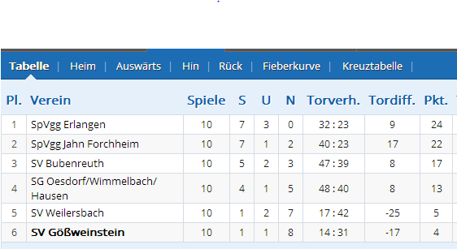
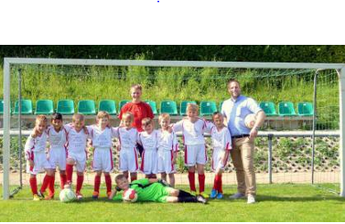
31.05.2014: SVG - SV Bubenreuth 1:4
25.05.2014: SpVgg Erlangen - SVG 2:1
22.05.2014: SVG - SV Weilersbach 3:1
17.05.2014: SVG - Jahn Forchheim 1:3
09.05.2014: SG Wimmelb./Hausen/Oesd - SVG 6:3
03.05.2014: SV Weilersbach - SVG -:-
26.04.2014 SV Bubenreuth SVG 4:2
12.04.2014: SVG - SpVgg Erlangen 0:0
04.04.2014: Jahn Forchheim - SVG 4:0
29.03.2014: SVG - SG Wimmelb./Hausen/Oesd. 1:4
21.03.2014: SV Weilersbach - SVG 3:2
-----------------------------------------------------
26.10.2013: SVG - SV/DJK Eggolsheim 3:1
18.10.2013: FC Leutenbach - SVG 0:1
12.10.2013: SVG - ASV Möhrendorf 1:3
07.10.2013: SV Weilersbach - SVG , -:-﻿﻿
28.09.2013: SVG - DJK Weingarts 4:2
21.09.2013: 1.FC Dormitz - SVG 1:1
14.09.2013: SVG - TSV Brand 4:1

